1. 产品基本介绍：

本设计是基于ARM嵌入式平台的使用NodeJS与百度语音合成接口的智能短信转发器，目的在于解决由于更换手机号带来的验证码短信，以及重要信息无法及时接收的问题，通过这个设计，可以让用户有一个更换手机号码的过渡期，避免反复更换手机卡的麻烦，以及防止错过重要短信。用户可以使用多种方式定向选择转发的短信以及短信转发的去向，多种方式查看转发的短信。用户在收到短信是可以以多种方式查看短信，包括语音读短信，网页查看短信等。

本短信转发器具有多种短信转发方式，用户可以选择将短信通过GSM模块转发到用户设置的手机号码，也可以选择将短信转发到云端，或者转发到用户设置的Email账户中。这三种方式是不冲突的，可以同时使用。

本设计是基于STM32的智能短信转发器，目的在于解决由于更换手机号带来的验证码短信，以及重要信息无法及时接收的问题，通过这个设计，可以让用户有一个更换手机号码的过渡期，避免反复更换手机卡的麻烦，以及防止错过重要短信。用户可以使用多种方式定向选择转发的短信以及短信转发的去向，多种方式查看转发的短信。本文为短信转发这一课题提供了一套完整的解决方案。

1. 架构图：

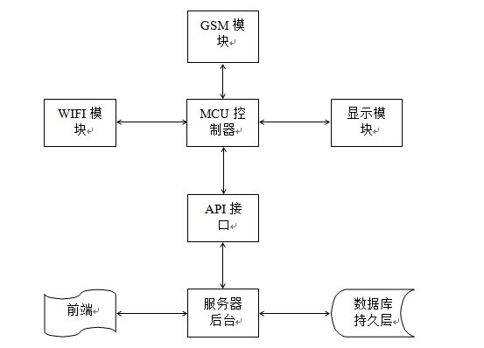

1. 主界面展示：

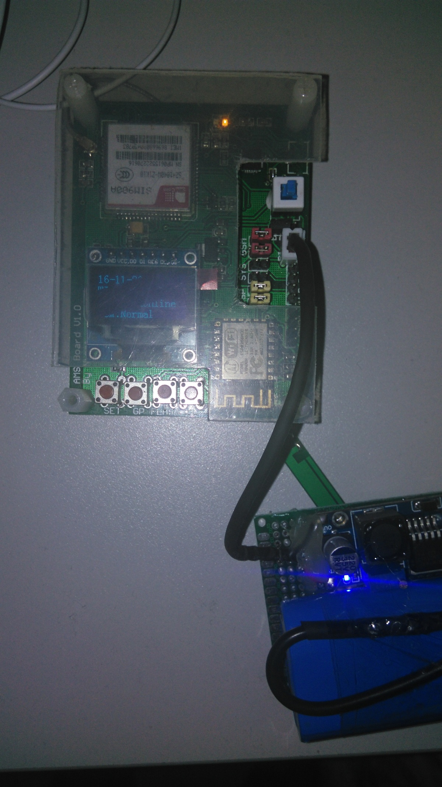

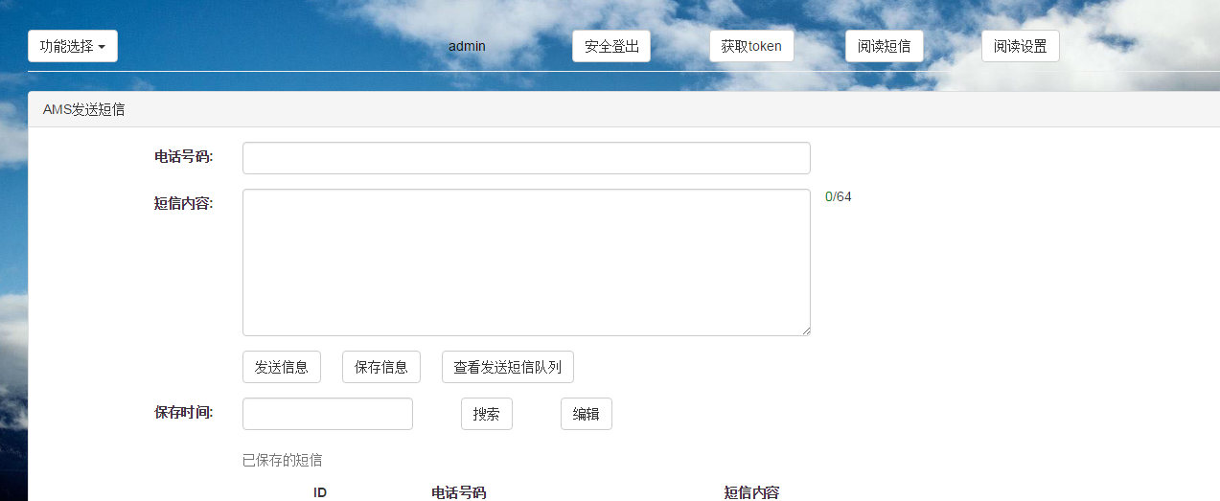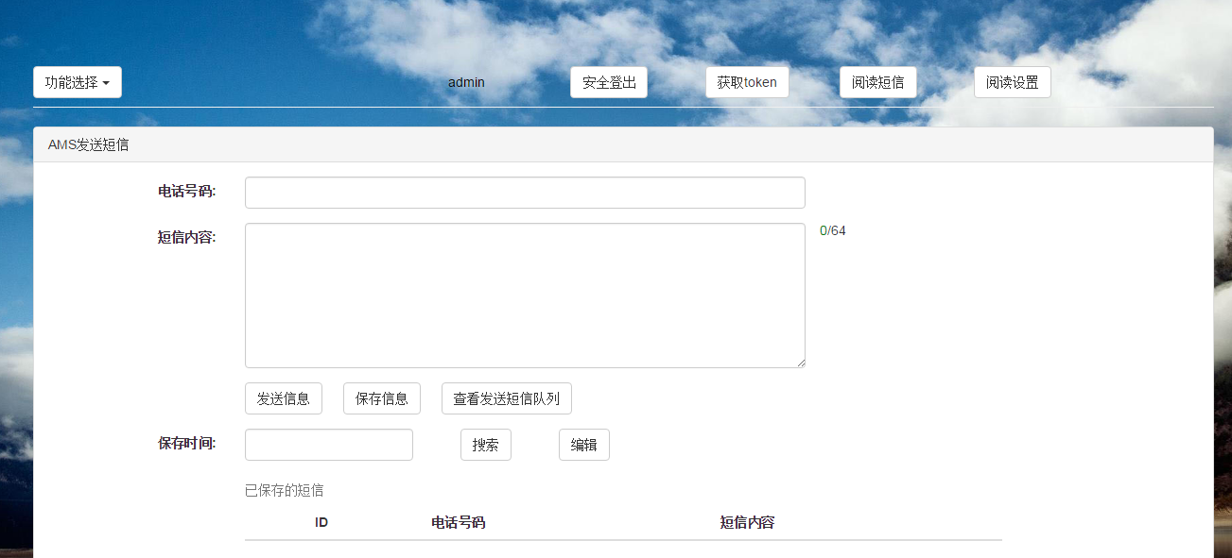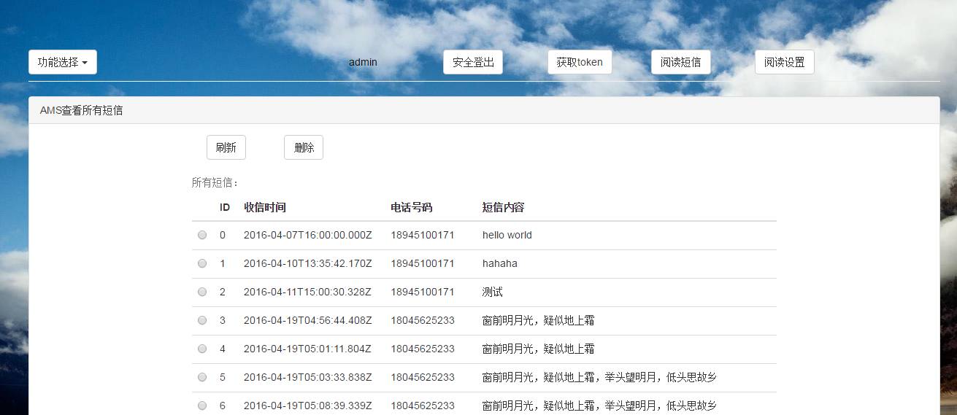

1. 调用百度云的功能介绍（代码片段截图）：

通过调用百度云接口实现在页面上进行语音读短信的功能。

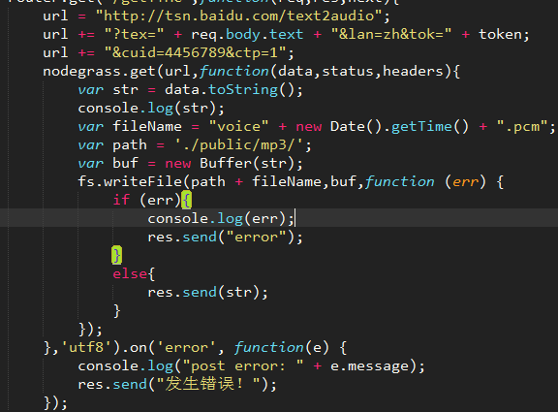

五、市场前景：

在国外市场关于短信转发器的类别也仅仅局限于应用于智能手机上的短信转发软件和并不是专门以短信转发为主要功能的硬件设施为主。相比较下，应用于智能手机的短信转发软件使用局限性较大，对使用环境要求仍然较高；而相关的硬件设施大部分也是应用于农业系统中、针对环境等因素进行检测然后把报告作为信息的内容发送给宿主手机，并不能起到特定短信实时转发的作用，所以对智能短信转发的研究仍处于萌芽期。

综合国内外的研究现状来看，本设计作为硬件的短信转发设施，对使用环境无过高要求，生产成本较低，工作效率较高，在保证智能转发短信的前提下又不会造成资费浪费，所以是一款性价比较高的产品。

六、演示网页

URL: https://115.28.39.50

用户名：admin

密码：jiangwei542649